Приложение 11
Элементы хореографии
Позиции ног.
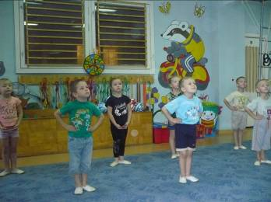
Позиции ног могут быть выворотными и не выворотными: в первом случае носки развернуты под углом 45 , во втором – ноги параллельны и сближены.
- Первая позиция ног: пятки соединены, носки разведены в стороны под углом около 45. Тяжесть корпуса равномерно распределяется на обе ступни.
- Вторая позиция: ступни находятся на одной линии, расстояние между пятками равно приблизительно длине ступни танцующего; носки разведены в стороны. Тяжесть корпуса равномерно распределяется на обе ступни или полностью переносится на одну ногу, которая становится опорной; другая же нога касается пола только носком или пяткой. Вторая позиция может быть и не выворотной, т.е. носки ног параллельны.
- Третья позиция: пятка правой ноги приставлена к середине стопы левой ноги, носки разведены в стороны. Тяжесть корпуса равномерно распределена на обе ступни. В третьей позиции впереди может быть и левая нога.
- Шестая позиция: ноги плотно соединены; ступни находятся на одной линии; носки направлены вперед. Тяжесть корпуса распределяется на обе ступни.

Ногами можно выполнять следующие движения:
- Выставление на носок в трех направлениях (вперед, в сторону, назад и еще раз в сторону);
- Поднимание ноги в трех направлениях;
- Махи ногами;
- Удары носком об пол;
- Круговые движения ногой по полу и всевозможные сочетания этих движений;
- Полуприседы и приседы;
- Подъемы носки;

Позиции рук.
Подготовительная позиция: руки опущены вдоль корпуса; локти слегка округлены; кисти немного отведены от корпуса; пальцы естественно сближены и чуть округлены.
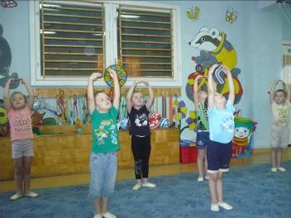
Первая позиция: руки подняты так, чтобы кисти оказались ниже уровня диафрагмы; локти слегка округлены и приподняты.
Вторая позиция: руки разведены в стороны так, чтобы кисти были чуть округлены и приподняты.
Третья позиция: руки подняты так, чтобы кисти оказались над головой, чуть впереди; локти слегка округлены.
Руки можно переводить из одной позиции в другую, стоя на месте или шагая.

Слуцкая С.Л. Танцевальная мозаика. Хореография в детском саду.-Линка-пресс.-М.,2006.- 272 с.

